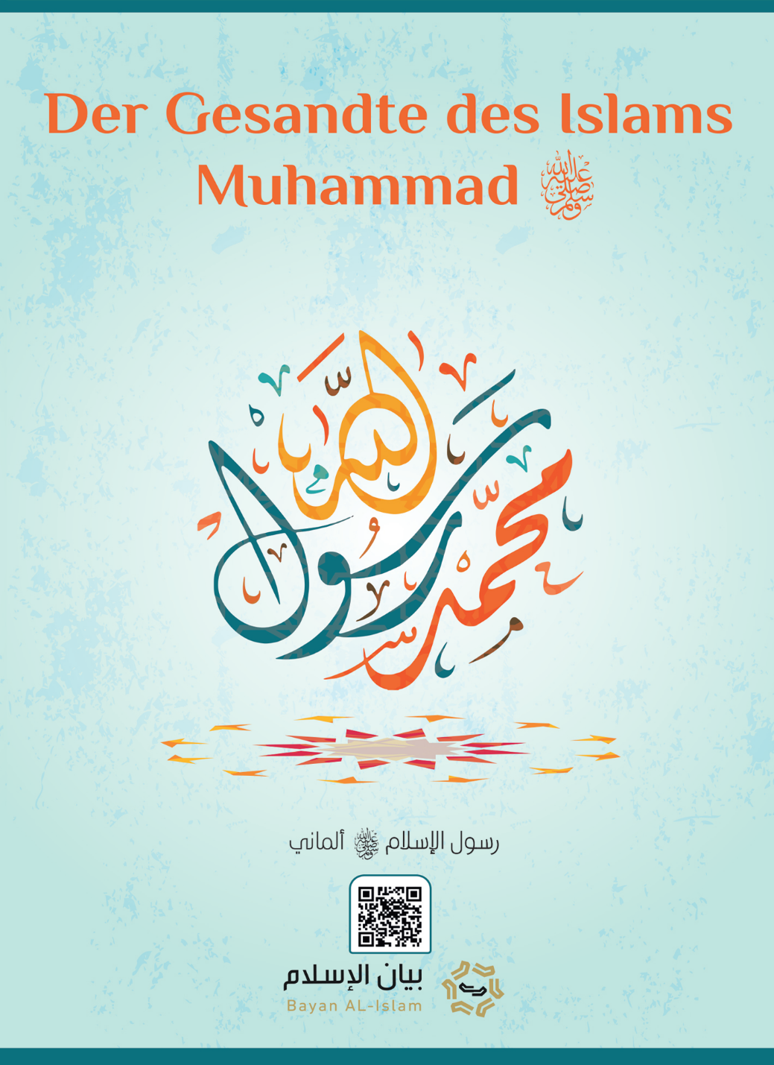
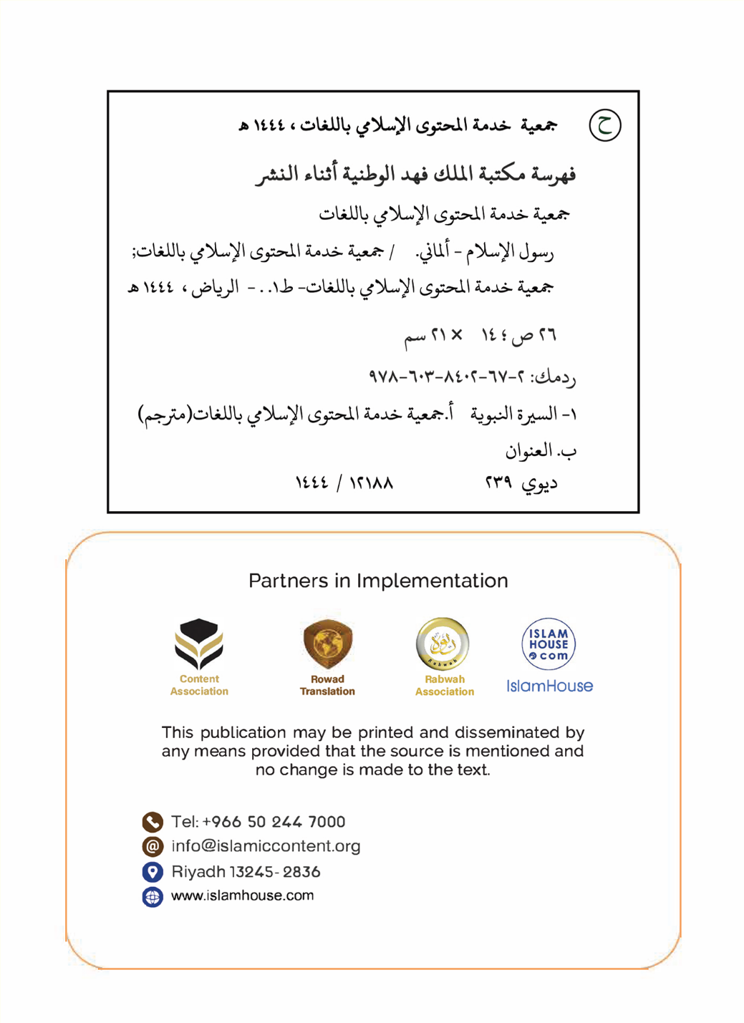

Der Gesandte des Islams Muhammad - Allahs Segen und Frieden auf ihm

Im Namen Allahs, des Allerbarmers, des Barmherzigen.

Der Gesandte des Islams Muhammad - Allahs Segen und Frieden auf ihm
(Dies ist) ein kurzgefasster Artikel über den Gesandten des Islams Muhammad- Allahs Segen und Frieden auf ihm -, in dem ich seinen Namen, seine Abstammung, sein Land, seine Ehen und seine Botschaft darlege, sowie das, wozu er aufrief, die Zeichen seines Prophetentums, seine Gesetzgebung und die Stellungnahme seiner Feinde zu ihm (*die Haltung seiner Feinde ihm gegenüber).

1. Sein Name, seine Abstammung und sein Land, in dem er geboren und aufgewachsen ist
Der Gesandte des Islams ist Muhammad, der Sohn von 'Abdullah, der Sohn von 'Abdul-Muttallib, der Sohn von Haschim von den Nachkommen Isma'ils, dem Sohn von Ibrahim - Frieden sei auf ihnen -. Dies, da der Prophet Allahs Ibrahim - Frieden sei auf ihm - von der Levante nach Makkah kam und seine Ehefrau Hajar und sein Sohn Isma'il, als er noch in der Wiege war (d.h. er war noch ein Kleinkind), ihn begleiteten. Er ließ sie auf den Befehl Allahs hin Makkah bewohnen. Als der kleine Junge heranwuchs, kam der Prophet Ibrahim - Frieden sei auf ihm - nach Makkah und erbaute mit seinem Sohn Isma'il - Frieden sei auf ihnen beiden - die Ka'bah, das geschützte Haus. Die Menschen vermehrten sich um das Haus herum und Makkah wurde zu einem Zielort für diejenigen, die Allah, den Herrn der Welten, anbeten und bestrebt in der Ausführung der Pilgerfahrt sind. Die Menschen verblieben auf der Anbetung Allahs und der Bezeugung seiner Einheit auf der Glaubensrichtung Ibrahims - Frieden sei auf ihm - für einige Epochen. Dann kam es zu Abweichungen und der Zustand der arabischen Halbinsel wurde wie der Zustand der restlichen Länder auf der Welt, in denen die Angelegenheiten des Heidentums sich verbreiteten wie die Anbetung der Götzen, das lebendige Vergraben der Mädchen, die Ungerechtigkeit gegenüber Frauen, die falsche Aussage, das Trinken von Alkohol, das Begehen der Schändlichkeiten, das Verzehren des Besitzes der Waisen und das Aufnehmen von Zins ... An diesem Ort und in diesem Gebiet wurde der Gesandte des Islams Muhammad Ibn 'Abdillah von den Nachkommen Isma'ils Ibn Ibrahim - Frieden sei auf ihm - im Jahre 571 (n. Chr.) geboren. Sein Vater verstarb vor seiner Geburt und seine Mutter verstarb, als er im Alter von sechs Jahren war. Sein Onkel Abu Talib nahm ihn auf und er lebte als Waise, war arm und pflegte von dem zu essen und von dem zu verdienen, was er mit seiner (eigenen) Hand erarbeitete.

2. Die gesegnete Ehe mit der gesegneten Frau
Als er das 25. Lebensjahr erreichte, heiratete er die Herrin der Frauen Makkahs, welche Khadijah Bint Khuwaylid - möge Allah mit ihr zufrieden sein - war. Ihm wurden von ihr vier Töchter und zwei Söhne geschenkt (und auf die Welt gebracht). Seine Söhne verstarben alle im Kindesalter. Sein Umgang mit seiner Ehefrau und seiner Familie war auf Milde und Liebe ausgerichtet, weshalb seine Ehefrau Khadijah ihn sehr liebte und er ihr diese Liebe erwiderte und sie selbst nach ihrem Tod für viele Jahre nicht vergaß. Er pflegte es, ein Schaf zu schlachten und es unter den Freundinnen Khadijahs - möge Allah mit ihr zufrieden sein - zu verteilen, als Ehrung für diese und aus Güte zu ihr (Khadijah) und um ihre Liebe zu bewahren.

3. Der Beginn der Offenbarung
Der Gesandte Muhammad - Allahs Segen und Frieden auf ihm - war von großartiger Wesensart, seit Allah ihn erschaffen hatte. Sein Volk bezeichnete ihn als den Wahrhaftigen und den Vertrauenswürdigen, und er pflegte mit ihnen an bedeutsamen Handlungen teilzunehmen. Jedoch hasste er die Angelegenheiten des Heidentums, auf denen sie sich befanden, und nahm daran nicht teil.
Als er das vierzigste Lebensjahr erreichte und sich in Makkah befand, erwählte Allah ihn als Gesandten. So kam der Engel Jibril - Frieden sei auf ihm - mit dem Anfang der ersten Surah des Qurans, die herabgesandt wurde, zu ihm, und dies ist die Aussage des Erhabenen:
﴿ٱقۡرَأۡ بِٱسۡمِ رَبِّكَ ٱلَّذِي خَلَقَ١ خَلَقَ ٱلۡإِنسَٰنَ مِنۡ عَلَقٍ٢ ٱقۡرَأۡ وَرَبُّكَ ٱلۡأَكۡرَمُ٣ ٱلَّذِي عَلَّمَ بِٱلۡقَلَمِ٤ عَلَّمَ ٱلۡإِنسَٰنَ مَا لَمۡ يَعۡلَمۡ٥﴾ [العلق: 1-5]
„Lies im Namen deines Herrn, Der erschaffen hat, den Menschen erschaffen hat aus einem Anhängsel. Lies, und dein Herr ist der Edelste, Der (das Schreiben) mit dem Schreibrohr gelehrt hat, den Menschen gelehrt hat, was er nicht wusste.“ (Al-'Alaq 96:1-5)
Dann kam er zu seiner Ehefrau Khadijah - möge Allah mit ihr zufrieden sein -, während sein Inneres/Herz erschrocken bebte, und erzählte ihr vom Ereignis. Sie beruhigte ihn und ging mit ihm zum Sohn ihres Onkels (väterlicherseits) Waraqah Ibn Naufal, welcher zum Christentum konvertiert war und die Thora und das Evangelium gelesen hatte. So sagte Khadijah zu ihm: „O Sohn meines Onkels, höre vom Sohn deines Bruders.“ Dann sagte Waraqah zu ihm: „O Sohn meines Bruders, was hast du gesehen?“ Hierauf berichtete ihm der Gesandte Allahs - Allahs Segen und Frieden auf ihm - über das Ereignis, das er gesehen hatte. Waraqah sagte dann zu ihm: „Das ist das Gesetz, welches Allah auf Musa herabsandte. Ich wünschte, ich wäre noch jung. Ich wünschte, ich würde noch leben, wenn dein Volk dich vertreiben wird.“ Dann sagte der Gesandte Allahs - Allahs Segen und Frieden auf ihm -: „Werden sie mich denn vertreiben?“ Er sagte: „Ja, kein Mann kam mit etwas Ähnlichem wie du, außer dass er angefeindet wurde. Wenn mich dein Tag erreichen sollte, werde ich dir gewiss beistehen und dich unterstützen!“
In Makkah wurde die Offenbarung des Qurans auf ihn fortgeführt. Jibril - Frieden sei auf ihm - stieg damit vom Herrn der Welten hinab, als er mit den Details der Botschaft zu ihm kam.
Und er fuhr fort, sein Volk zum Islam zu rufen. Sein Volk verstieß ihn (dafür) und stritt mit ihm. Damit er von (der Überbringung) der Botschaft ablässt, baten sie ihm Entgelt an: Geld und Herrschaft. Er lehnte all dies ab, und sie sagten zu ihm das, was die Leute den Gesandten vor ihm sagten: „(Er ist) ein Zauberer, ein Lügner, ein Ersinner von Lügen.“ Und sie engten ihn ein, griffen seinen ehrenhaften Körper an und unterdrückten seine Anhänger. Der Gesandte - Allahs Segen und Frieden auf ihm - fuhr in Makkah jedoch mit seinem Aufruf zu Allah fort. Er suchte dafür die Zeit der Pilgerfahrt und die saisonalen Märkte der Araber aus, damit er dort auf Menschen trifft und ihnen den Islam zeigt. Er begehrte weder Weltliches noch Führerschaft und machte niemandem Angst mit dem Schwert. Er verfügte über keine Herrschaft und war kein König. Zu Beginn seines Aufrufs verkündete er die Herausforderung, dass sie etwas Gleichartiges wie den gewaltigen Quran hervorbringen sollen. Er fuhr fort, seine Gegner damit herauszufordern und so glaubten die geehrten Gefährten - möge Allah mit ihnen allen zufrieden sein - an ihn. In Makkah ehrte Allah ihn mit dem gewaltigen Zeichen, welches die Himmelfahrt zum heiligen Haus war und sein Hinaufsteigen hierfür zum Himmel. Es ist bekannt, dass Allah den Propheten Ilyas und den Messias - Frieden sei auf ihnen - zum Himmel emporhob, so wie es bei den Muslimen und Christen erwähnt wird. Der Prophet - Allahs Segen und Frieden auf ihm - erhielt im Himmel von Allah den Befehl zum Gebet, und es ist das Gebet, welches die Muslime fünfmal am Tag verrichten. Ebenfalls in Makkah ereignete sich das andere gewaltige Zeichen, welches die Spaltung des Mondes ist, sodass selbst die Götzendiener es sahen.
Die Ungläubigen der Quraysch nutzten jeden Weg, um von ihm abzuhalten, vertieft darin, ihm Ränke zu setzen und vor ihm abzuschrecken. Sie bemühten sich und strebten danach, Beweise (gegen ihn) zu finden und baten dabei die Juden um Hilfe, damit sie sie mit Argumenten unterstützen, die ihnen helfen, ihn zu bekämpfen, und die Menschen von ihm abzuweisen.
Als die Unterdrückung der Quraysch gegen die Gläubigen weiterhin andauerte, erlaubte der Prophet - Allahs Segen und Frieden auf ihm - ihnen die Auswanderung nach Abessinien. Der Prophet - Allahs Segen und Frieden auf ihm - sagte zu ihnen: „Dort befindet sich ein gerechter König, der niemandem Unrecht zufügt.“ Dieser war ein christlicher König. Zwei Gruppen von ihnen wanderten nach Abessinien aus und als die Auswanderer Abessinien erreichten, stellten sie dem König An-Najaschi die Religion vor, mit welcher der Prophet - Allahs Segen und Frieden auf ihm - gekommen war. Er glaubte daran und sagte: „Dies ist bei Allah das, womit Musa - Frieden sei auf ihm - kam, und sie (also diese Botschaften) entstammen aus derselben Lampe.
Der Schaden seine Volkes ihm und seinen Gefährten gegenüber setzte sich fort.
Unter denjenigen, die zu der Zeit an ihn glaubten, war eine Schar von einigen, die aus Al-Madinah kamen und ihm den Treueeid für den Islam und die Unterstützung aussprachen, wenn er in ihre Stadt zieht, welche „Yathrib“ genannt wurde. Dann wurde denen, die noch in Makkah blieben, die Auswanderung in die Prophetenstadt Al-Madinah erlaubt. Hierauf wanderten sie aus und der Islam verbreitete sich in der Stadt, bis dort kein Haus mehr existierte, in das der Islam nicht eintrat.
Nachdem der Prophet - Allahs Segen und Frieden auf ihm - dreizehn Jahre in Makkah damit verbrachte, zu Allah aufzurufen, erlaubte Allah ihm die Auswanderung in die Prophetenstadt Al-Madinah. Dann wanderte er - Allahs Segen und Frieden auf ihm - aus und setzte den Aufruf zu Allah fort, und die Herabsendung der Gesetze des Islams fuhr Stück für Stück fort. Er begann darauf seine Botschafter mit Botschaften an die Führer der Stämme und der Königreiche zu entsenden, in denen er sie zum Islam aufrief. Zu denjenigen, an denen er (eine Botschaft) entsandte, gehören: der König der Römer, der König der Perser und der König Ägyptens.
In Al-Madinah ereignete sich eine Sonnenfinsternis und die Menschen fürchteten sich. Dieses Ereignis fiel auf den Todestag Ibrahims, dem Sohn des Propheten - Allahs Segen und Frieden auf ihm -, weshalb die Menschen sagten: „Die Sonne verfinsterte sich aufgrund des Todes von Ibrahim.“ Da sagte der Prophet - Allahs Segen und Frieden auf ihm -: „Wahrlich die Sonne und der Mond verfinstern sich weder aufgrund des Todes noch des Lebens einer Person. Vielmehr gehören sie zu den Zeichen Allahs, mit denen Er Seinen Dienern Angst einflößt.“
Wäre der Prophet - Allahs Segen und Frieden auf ihm - ein lügnerischer Aufrufer, hätte er sich aufgrund seiner Lügen beeilt, den Menschen Angst einzujagen und hätte gesagt: „Die Sonne hat sich wegen des Todes meines Sohnes verfinstert, wie ist es dann mit dem, der mich der Lüge bezichtigt?“
Der Gesandte - Allahs Segen und Frieden auf ihm - wurde von seinem Herrn durch die Vollkommenheit des Charakters verschönert, und Allah beschreibt ihn durch Seine Aussage:
﴿‏‏‏ ‏‏‏ ‏‏‏‏‏‏ ‏﴾ [العلق: 4]
„Und du bist wahrlich von großartiger Wesensart.“ (Al-Qalam 68:4)
Er wurde mit jeder guten Charaktereigenschaft, wie der Wahrhaftigkeit, der Aufrichtigkeit, dem Mut, der Gerechtigkeit, der Treue - selbst mit den Feinden - und der Güte beschrieben. Er hat die Spende für die Armen, die Bedauernswerten, die Witwen und die Bedürftigen geliebt, sowie das Streben nach ihrer Rechtleitung und die Barmherzigkeit mit ihnen und die Bescheidenheit ihnen gegenüber, sodass selbst ein fremder Mann kam und den Gesandten - Allahs Segen und Frieden auf ihm - suchte und seine Gefährten - möge Allah mit ihnen zufrieden sein - nach ihm fragte, während er sich zwischen ihnen befand. Er erkannte ihn jedoch nicht und fragte: „Wer von euch ist Muhammad?“
Seine Biografie ist ein Zeichen für die Vollkommenheit und der Vornehmheit in seinem Umgang mit jedem: dem Feind und dem Freund, dem Nahestehenden und Entfernten, dem Großen und dem Kleinen, dem Mann und der Frau, den Tieren und den Vögeln.
Als Allah ihm die Religion vervollkommnete und der Gesandte - Allahs Segen und Frieden auf ihm - die Botschaft vollständig überbrachte, verstarb er im Alter von 63 Jahren, davon waren 40 Jahre vor dem Prophetentum und dreizehn Jahre als Prophet und Gesandter. Er wurde in der Prophetenstadt Al-Madinah begraben - Allahs Segen und Frieden auf ihm -. Er hinterließ keinen Besitz und kein Erbe außer seinem weißen Maultier, welches er zu reiten pflegte und ein Grundstück als Spende für den Sohn des Weges.
Die Anzahl derjenigen, die den Islam annahmen, an ihn glaubten und ihm folgten, war groß. In der Abschiedspilgerfahrt pilgerten mit ihm mehr als hunderttausend seiner Gefährten und sie fand ungefähr drei Monate vor seinem Tod statt. Dies ist sicherlich von den Geheimnissen der Bewahrung seiner Religion und seiner Verbreitung. Seine Gefährten, die er zur Verantwortung für den Islam und seine Prinzipien erzog, waren die besten Gefährten in Bezug auf die Gerechtigkeit, die Bescheidenheit, die Frömmigkeit und die Treue sowie in der Aufopferung für diese gewaltige Religion, an die sie glaubten.
Die Großartigsten seiner Gefährten - möge Allah mit ihnen allen zufrieden sein - im Glauben, im Wissen, im Handeln, in der Aufrichtigkeit, in der Wahrhaftigkeit, in der Aufopferung, im Mut und in der Güte waren: Abu Bakr As-Siddiq, 'Umar Ibn Al-Khattab, 'Uthman Ibn 'Affan und 'Ali Ibn Abi Talib - möge Allah mit ihnen zufrieden sein -. Sie gehören zu den Ersten, die an ihn glaubten und ihn bestätigten, und sie waren die Kalifen, die auf ihn folgten und nach ihm das Banner der Religion trugen. Sie besaßen nichts von den Besonderheiten des Prophetentums, und er hat sie nicht durch irgendetwas von seinen restlichen Gefährten - möge Allah mit ihnen zufrieden sein - ausgezeichnet.
Allah bewahrte Sein Buch, mit welchem er kam, seine Sitten, seine Aussagen und seine Taten auf der Sprache, in der er sprach. Seit jeher ist keine Biografie so erhalten geblieben wie seine Lebensgeschichte - Allahs Segen und Frieden auf ihm -. Selbst die Art und Weise, wie er geschlafen, gegessen, getrunken und gelacht hat, wurde bewahrt. Wie war der Umgang mit seiner Familie im Inneren seines Hauses? All seine Zustände sind in seiner Biografie aufgezeichnet. Er ist ein entsandter Mensch, der keine Besonderheiten der Herrlichkeit besitzt und sich selbst weder Nutzen noch Schaden bringen kann.

4. Seine Botschaft
Allah entsandte Muhammad - Allahs Segen und Frieden auf ihm -, nachdem sich der Götzendienst, der Unglaube und die Unwissenheit überall auf der Erde ausbreiteten und niemand auf dem Erdboden existierte, der Allah anbetet und Ihm nichts beigesellt, außer wenige Reste der Leute der Schrift. Dann entsandte Allah Seinen Gesandten Muhammad - Allahs Segen und Frieden auf ihm - als letzten Propheten und Gesandten. Allah entsandte ihn mit der Rechtleitung und der wahren Religion für alle Welten, um ihr die Oberhand über alle Religionen zu geben und um die Menschen aus den Finsternissen des Heidentums, des Unglaubens und der Unwissenheit in das Licht des Monotheismus und des Glaubens zu bringen. Seine Botschaft vervollständigt die Botschaften der vorigen Propheten - Segen und Frieden auf ihnen -.
Er rief zu all dem, wozu die Propheten und Gesandten - Frieden sei auf ihnen - aufriefen: Nuh, Ibrahim, Musa, Sulayman, Dawud und 'Isa. (Er rief) zum Glauben, dass der Herr Allah ist, der Schöpfer, der Versorger, Der leben lässt und Der sterben lässt. Der König der Könige. Er ist Der, Der die Angelegenheiten regelt, Er ist der Gütige, der Barmherzige. Und (er rief zum Glauben,) dass Allah der Schöpfer von allem ist, was sich in diesem Universum befindet. Von dem, was wir sehen und von dem, was wir nicht sehen. Und alles außer Allah ist eine Schöpfung Seiner Schöpfungen.
Er rief auch zur alleinigen Anbetung Allahs und zur Unterlassung der Anbetung anderer außer Ihm auf. Er stellte sehr deutlich dar, dass Allah einzig ist und keinen Teilhaber in Seiner Anbetung, Seiner Herrschaft, Seiner Schöpfung oder Seiner Leitung hat. Er verdeutlichte, dass Allah - gepriesen ist Er - nicht zeugt und nicht gezeugt worden ist und dass Ihm niemand gleich ist oder ähnelt. Er löst sich weder in etwas aus Seiner Schöpfung auf noch verkörpert Er sich darin.
Er rief zum Glauben an die göttlichen Bücher auf, wie die Blätter von Ibrahim und Musa - Frieden sei auf ihnen -, die Thora, die Psalmen und das Evangelium, so wie er zum Glauben an alle Gesandten - Frieden sei auf ihnen - aufrief. Er war der Ansicht, dass derjenige, der einen einzigen Propheten der Lüge bezichtigt, auch an alle anderen Propheten nicht glaubt.
Er brachte den Menschen allesamt die frohe Botschaft der Barmherzigkeit Allahs, und dass Allah Derjenige ist, Der für ihre Bedürfnisse im Diesseits aufkommt, und dass Allah der barmherzige Herr ist. Er alleine wird die Geschöpfe am Tage der Auferstehung zur Rechenschaft ziehen, wenn Er sie allesamt aus ihren Gräbern auferstehen lässt. Und Er ist Derjenige, Der die Gläubigen für ihre guten rechtschaffenen Taten zehnfach vergelten wird und die schlechte Tat nur einmal. Sie haben die ewige Gnade im Jenseits. Wer aber ungläubig war und schlechte Taten beging, wird seine Vergeltung im Dies- und Jenseits erhalten.
Der Gesandte Muhammad - Allahs Segen und Frieden auf ihm - hat in seiner Botschaft weder seinen Stamm noch sein Land oder sich selbst gepriesen. Vielmehr wurden im Quran die Namen der Propheten Nuh, Ibrahim, Musa und 'Isa - Frieden sei auf ihnen - öfter genannt als sein Name. Weder der Name seiner Mutter noch die Namen seiner Ehefrauen wurden im edlen Quran angeführt. Die Erwähnung des Namens „die Mutter Musas“ kommt im Quran mehrfach vor und die Erwähnung von Maryam - Frieden sei auf ihr - kommt (sogar) 35 Mal vor.
Der Gesandte Muhammad - Allahs Segen und Frieden auf ihm - ist frei von allem, was der Gesetzgebung, dem Verstand und der natürlichen Veranlagung widerspricht oder dem, was der unversehrte Charakter ablehnt. Die Propheten - Frieden sei auf ihnen - sind nämlich alle fehlerfrei in dem, was sie von Allah überbringen, da sie die Verantwortlichen für die Überbringung der Befehle Allahs an Seine Diener sind. Und die Propheten besitzen nichts von den Besonderheiten der Herrschaft oder der Göttlichkeit. Vielmehr sind sie Menschen, so wie die restlichen Menschen, zu denen (jedoch) Allah - erhaben ist Er - Seine Botschaften offenbart hat.
Zu den größten Beweisen, dass die Botschaft des Gesandten Muhammad - Allahs Segen und Frieden auf ihm - von Allah ist, gehört, dass sie bis zum heutigen Tag so vorhanden ist, wie sie zu seinen Lebzeiten vorhanden war. Mehr als eine Milliarde Muslime folgen ihr und erfüllen ihre gesetzlichen Pflichten, wie das Gebet, die Pflichtabgabe, das Fasten, die Pilgerfahrt und weitere (Pflichten), ohne Veränderungen und Verdrehungen.

5. Die Zeichen seines Prophetentums, ihre Symbole und Beweise
Allah unterstützt die Propheten durch Zeichen, die ihr Prophetentum belegen und Er stellt ihnen Argumente und Belege auf, welche ihre Botschaft bezeugen. Allah gab jedem Propheten so viele Zeichen, die ausreichend sind, sodass die Menschen daran glauben. Die gewaltigsten Zeichen, die den Propheten überhaupt gegeben wurden, sind die Zeichen unseres Propheten Muhammads - Allahs Segen und Frieden auf ihm -, denn ihm wurde der edle Quran von Allah gegeben, welcher das bleibende Zeichen der Zeichen der Propheten bis zum Tage der Auferstehung ist. Ebenso hat Allah ihn mit den gewaltigen Zeichen (und Wundern) verholfen, und die Zeichen des Gesandten Muhammads - Allahs Segen und Frieden auf ihm - sind zahlreich. Dazu zählen:
- Die Himmelsreise, die Spaltung des Himmels und das mehrmalige Herabkommen von Regen, nachdem er seinen Herrn darum bat, den Menschen Wasser zu schenken, weil sie sich in Dürre befanden.
- Die Mehrung der wenigen Nahrung und des wenigen Wassers, sodass viele davon essen oder trinken können.
- Seine Kenntnis über das Verborgene der Vergangenheit, deren Details und Einzelheiten vorher niemand kannte, bis Allah ihn darüber informierte, wie die Geschichten der Propheten - Frieden sei auf ihnen - mit ihren Völkern und die Geschichte der Leute der Höhle.
- Sein Wissen über das Verborgene der Zukunft, welches hinterher eintrat, da Allah - gepriesen sei Er - ihn ihm dies mitteilte, wie die Kenntnis über das Feuer, welches aus dem Land Al-Hijaz herauskommt und selbst von den Menschen in der Levante gesehen wurde, und das höhere Erbauen (von Gebäuden) der Menschen.
- Allah war ihm Genüge und sein Schutz vor den Menschen.
- Die Verwirklichung seiner Versprechen für seine Gefährten, wie es in seiner Aussage zu ihnen heißt: „Ihr werdet die Perser und Römer erobern und ihr werdet ihre Schätze auf dem Wege Allahs ausgeben.“
- Allah stärkte ihn mit den Engeln.
- Die Propheten - Frieden sei auf ihnen - überbrachten ihren Völkern die frohe Botschaft des Prophetentums des Gesandten Muhammads - Allahs Segen und Frieden auf ihm -. Zu denjenigen, die die frohe Botschaft überbrachten, gehören Musa, Dawud, Sulayman und 'Isa - Frieden sei auf ihnen - und weitere von den Propheten der Nachfahren Israils.
- Durch die logischen Beweise und die aufgeführten Gleichnisse, welchen sich der unversehrte Verstand ergibt.
Diese logischen Zeichen, Beweise und Gleichnisse sind im edlen Quran und der prophetischen Sunnah verteilt. Seine Zeichen sind mehr, als dass man diese erfassen könnte. Wer sich darüber informieren möchte, sollte in den edlen Quran, die Bücher der prophetischen Sunnah und die Biografie des Propheten - Allahs Segen und Frieden auf ihm - schauen, da sich darin ganz gewiss Berichte über diese Zeichen befinden.
Wären diese gewaltigen Zeichen nicht passiert, hätten seine Feinde unter den Ungläubigen der Quraysch sowie unter den Juden und Christen, die sich auf der arabischen Halbinsel befanden, eine Möglichkeit gefunden, ihn der Lüge zu bezichtigen und die Leute vor ihm zu warnen.
Der edle Quran ist das Buch, welches Allah dem Gesandten Muhammad - Allahs Segen und Frieden auf ihm - offenbarte und er ist das Wort des Herrn der Welten. Allah hat die Menschen und die Jinn dazu herausgefordert, dass sie mit etwas Gleichem kommen sollen oder einer Surah, die einer (Surah) davon gleicht. Diese Herausforderung besteht bis zum heutigen Tage. Der edle Quran antwortet auf zahlreiche wichtige Fragen, über die viele Menschen ratlos sind. Der gewaltige Quran ist bis zum heutigen Tag in der arabischen Sprache, auf der er herabgesandt wurde, bewahrt. Es wurde kein Buchstabe davon verringert und er ist gedruckt und verbreitet. Er ist ein gewaltiges, wundersames Buch und das gewaltigste Buch, welches zu den Menschen kam. Es rentiert sich, ihn oder die Übersetzung seiner Bedeutungen zu lesen. Wem das (Sich-)Informieren darüber entgeht und der Glaube daran, dem ist alles Gute entgangen. Auch die Sunnah des Gesandten Muhammads - Allahs Segen und Frieden auf ihm - sowie seine Leitung und seine Biografie werden anhand der Kette vertrauenswürdiger Überlieferer bewahrt und überliefert. Sie ist auf Arabisch gedruckt, auf welcher der Gesandte Muhammad - Allahs Segen und Frieden auf ihm - sprach, als ob er unter uns leben würde. Sie wurde auch in viele Sprachen übersetzt. Der edle Quran und die Sunnah des Gesandten - Allahs Segen und Frieden auf ihm - sind die einzige Quelle der Urteile und Gesetzgebungen des Islams.

6. Die Gesetzgebung, mit der der Gesandte Muhammad - Allahs Segen und Frieden auf ihm - kam
Die Gesetzgebung, mit der der Gesandte Muhammad - Allahs Segen und Frieden auf ihm - kam, ist die Gesetzgebung des Islams, welche die letzte der herrlichen Gesetzgebungen und göttlichen Botschaften ist. Sie ähnelt im Ursprung den Gesetzgebungen der vorherigen Propheten, selbst wenn sich die Art und Weise teils unterscheidet.
Sie ist die Gesetzgebung der Vollkommenheit und eignet sich für jede Zeit und jeden Ort. In ihr befindet sich das Richtige für die Religion der Menschen und für ihr Diesseits. Sie beinhaltet alle Gottesdienste für Allah, den Herrn der Welten, die für die Diener verpflichtend sind, wie das Gebet und die Pflichtabgabe. Sie verdeutlicht ihnen die finanziellen, wirtschaftlichen, gesellschaftlichen, politischen, militärischen und ökologischen Umgangsformen, die Erlaubten als auch die Verbotenen davon und alles Weitere, die für das Leben und die Rückkehr der Menschen erforderlich sind.
Diese Gesetzgebung beschützt die Religion der Menschen, ihr Blut, ihre Ehre, ihren Besitz, ihren Verstand und ihre Nachkommen. Sie beinhaltet jede Tugend und jede Güte und warnt vor jedem Laster und vor jedem Übel. Sie ruft zur Ehrung des Menschen auf, zum Mittelmaß, zur Gerechtigkeit, zur Aufrichtigkeit, zur Hygiene, zur Vollkommenheit und zur Liebe. Sie ruft dazu auf, den Menschen Gutes zu wollen, zur Verhinderung von Blutvergießen, zur Sicherheit der Nationen, zum Verbot der Terrorisierung der Menschen und ihnen unberechtigt Angst einzujagen. Der Gesandte Muhammad - Allahs Segen und Frieden auf ihm - war ein Bekämpfer der Tyrannei und der Korruption in jeglicher Art und Form, und er war ein Gegner des Aberglaubens, der Isoliertheit und des Mönchtums.
Der Gesandte Muhammad - Allahs Segen und Frieden auf ihm - verdeutlichte, dass Allah den Menschen - Mann und Frau - ehrte, ihm all seine Rechte garantierte und ihn verantwortlich für seine restlichen Entscheidungen, Taten und Verhaltensweisen machte. Er trug ihm die Verantwortlichkeit jeder Tat auf, mit der er sich selbst oder anderen schadet. Er stellte den Mann und die Frau in Bezug auf den Glauben, die Verantwortlichkeit, die Vergeltung und den Lohn gleich. In dieser Gesetzgebung existiert eine besondere Fürsorge für die Frau - als Mutter, als Ehefrau, als Tochter und als Schwester.
Die Gesetzgebung, mit der der Gesandte Muhammad - Allahs Segen und Frieden auf ihm - kam, kam mit dem Schutz des Verstandes und dem Verbot von allem, was diesen verdirbt, wie dem Trinken von Alkohol. Der Islam betrachtet die Religion als ein Licht, welches dem Verstand den Weg beleuchtet, damit der Mensch seinem Herrn (basierend) auf einem deutlichen Hinweis und auf Wissen dient. Die Gesetzgebung des Islams erhob die Stellung des Verstandes und machte ihn zum Träger der Zurechnungsfähigkeit und befreite ihn von den Fesseln des Aberglaubens und der Vielgötterei (Polytheismus).
Die Gesetzgebung des Islams gibt dem korrekten Wissen eine gewaltige Bedeutung und spornt zur Wissenssuche frei von Neigungen an. Sie ruft dazu auf, auf sich selbst und das Universum zu schauen und darüber nachzusinnen. Die korrekten wissenschaftlichen Ergebnisse widersprechen nicht dem, womit der Gesandte - Allahs Segen und Frieden auf ihm - kam.
In der Gesetzgebung existiert keine Privilegierung einer bestimmten Rasse gegenüber einer anderen Rasse und kein Vorzug eines Volkes über ein anderes Volk. Vielmehr sind alle in Bezug auf ihre Gesetze gleich, da die Menschen in ihrem Ursprung alle gleichgestellt sind und es keinen Vorzug einer Rasse über eine andere Rasse gibt, und (keinen Vorzug) eines Volkes über ein anderes Volk, außer durch die Gottesfurcht. Der Gesandte Muhammad - Allahs Segen und Frieden auf ihm - verkündete, dass jedes Neugeborene auf der natürlichen Veranlagung geboren wird und keiner der Menschen als jemand geboren wird, der einen Fehler begann oder den Fehler eines anderen erbt.
Allah verankerte die Reue in der Gesetzgebung des Islams, und sie ist: die Zuwendung des Menschen zu seinem Herrn und die Unterlassung der Sünde. Der Islam löscht das an Sünden aus, was vor ihm war und die Reue löscht das an Sünden aus, was vor ihr war. Man benötigt also keine Beichte für die Fehler des Menschen vor einem (anderen) Menschen, da im Islam die Verbindung zwischen dem Menschen und Allah direkt ist und du niemanden benötigst, der ein Mittel zwischen dir und Allah ist. Der Islam verbietet es, dass wir Menschen zu Göttern oder zu Teilhabern Allahs in Seiner Herrschaft und Göttlichkeit nehmen.
Die Gesetzgebung, die der Gesandte Muhammad - Allahs Segen und Frieden auf ihm - brachte, hebt alle vorherigen Gesetzgebungen auf, da die Gesetzgebung, mit der Muhammad - Allahs Segen und Frieden auf ihm - von Allah kam, die letzte Gesetzgebung bis zum Tag der Auferstehung ist. Sie ist für alle Welten(bewohner), weshalb alles vor ihr aufgehoben wurde, so wie die vorigen Gesetzgebungen sich gegenseitig auch aufhoben. Allah - gepriesen und erhaben ist Er - akzeptiert keine Gesetzgebung außer die Gesetzgebung des Islams und keine Religion außer den Islam, mit welchem der Gesandte Muhammad - Allahs Segen und Frieden auf ihm - kam. Wer etwas anderes als den Islam als Religion annimmt, so wird dies nicht von ihm angenommen. Und wer die Details der Urteile dieser Gesetzgebung wissen möchte, so soll er diese in den vertrauenswürdigen Büchern suchen, die den Islam bekannt erklären.
Das Ziel der Gesetzgebung des Islams - so wie es das Ziel aller göttlichen Botschaften war - ist, dass die wahre Religion den Menschen ehrt, sodass er ein aufrichtiger Diener für Allah, den Herrn der Welten, wird und dass diese ihn von der Anbetung der Menschen, des Materialismus oder des Aberglaubens befreit.
Die Gesetzgebung des Islams eignet sich gewiss für jede Zeit und jeden Ort, und darin gibt es nichts, was dem korrekten Nutzen für die Menschen widerspricht, da sie eine Offenbarung von Allah ist, Der weiß, was der Mensch braucht. Und der Mensch braucht ein korrektes Gesetz, in welchem sich nichts widerspricht, welches eine Reform für die Menschheit ist und welches nicht von einem Menschen aufgestellt wird. Vielmehr ist es empfangen von Allah und leitet die Menschen zum Weg des Guten und der Vernunft. Wenn sie darin ihr Urteil ersuchen, werden sich ihre Angelegenheiten gerade richten und sie werden vor dem Unrecht des einen für den anderen bewahrt.

7. Die Haltung seiner Feinde ihm gegenüber ist ihr Zeugnis für ihn
Es gibt keinen Zweifel daran, dass jeder Prophet Feinde hatte, die ihn anfeindeten, sich ihm in den Weg seines Aufrufs stellten und die Menschen vom Glauben an ihn abhielten. Der Gesandte Muhammad - Allahs Segen und Frieden auf ihm - hatte viele Feinde in seinem Leben und nach seinem Tod. Allah machte ihn jedoch siegreich über sie allesamt, und es wird das Zeugnis vieler von ihnen - damals und heutzutage - überliefert, dass er ein Prophet ist und dass er mit etwas Ähnlichem wie dem kam, womit die vorigen Propheten - Frieden sei auf ihnen - kamen, und dass sie wissen, dass er sich auf der Wahrheit befindet. Jedoch werden viele von ihnen am Glauben an ihn gehindert, aufgrund zahlreicher Hindernisse wie der Liebe zu den Führern, der Angst vor der Gesellschaft oder dem Verlust von Geld, welches er aufgrund seines Amtes verdient.

Und alles Lob gebührt Allah, dem Herrn der Welten.
geschrieben von Dr. Muhammad Ibn 'Abdillah As-Suhaym
(ehemaliger) Professor für 'Aqidah in der Abteilung für islamische Studien
an der Fakultät für Erziehung an der Universität von König Sa'ud
Riyadh, Königreich Saudi-Arabien

Zusammenfassung

Der Gesandte des Islams Muhammad - Allahs Segen und Frieden auf ihm 4
1. Sein Name, seine Abstammung und sein Land, in dem er geboren und aufgewachsen ist 5
2. Die gesegnete Ehe mit der gesegneten Frau 7
3. Der Beginn der Offenbarung 8
4. Seine Botschaft 19
5. Die Zeichen seines Prophetentums, ihre Symbole und Beweise 24
6. Die Gesetzgebung, mit der der Gesandte Muhammad - Allahs Segen und Frieden auf ihm - kam 30
7. Die Haltung seiner Feinde ihm gegenüber ist ihr Zeugnis für ihn 36
Zusammenfassung 38

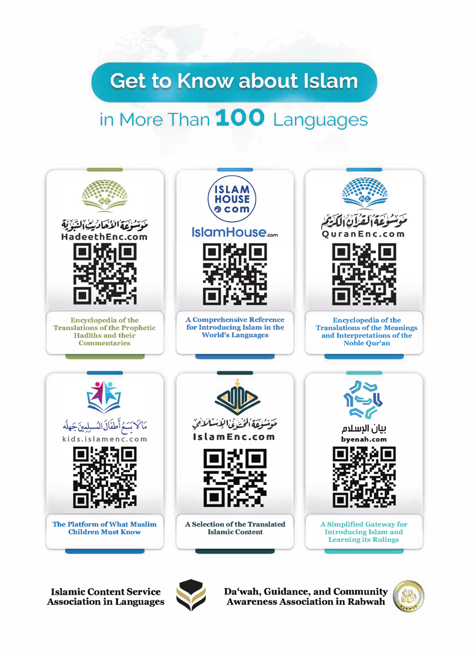

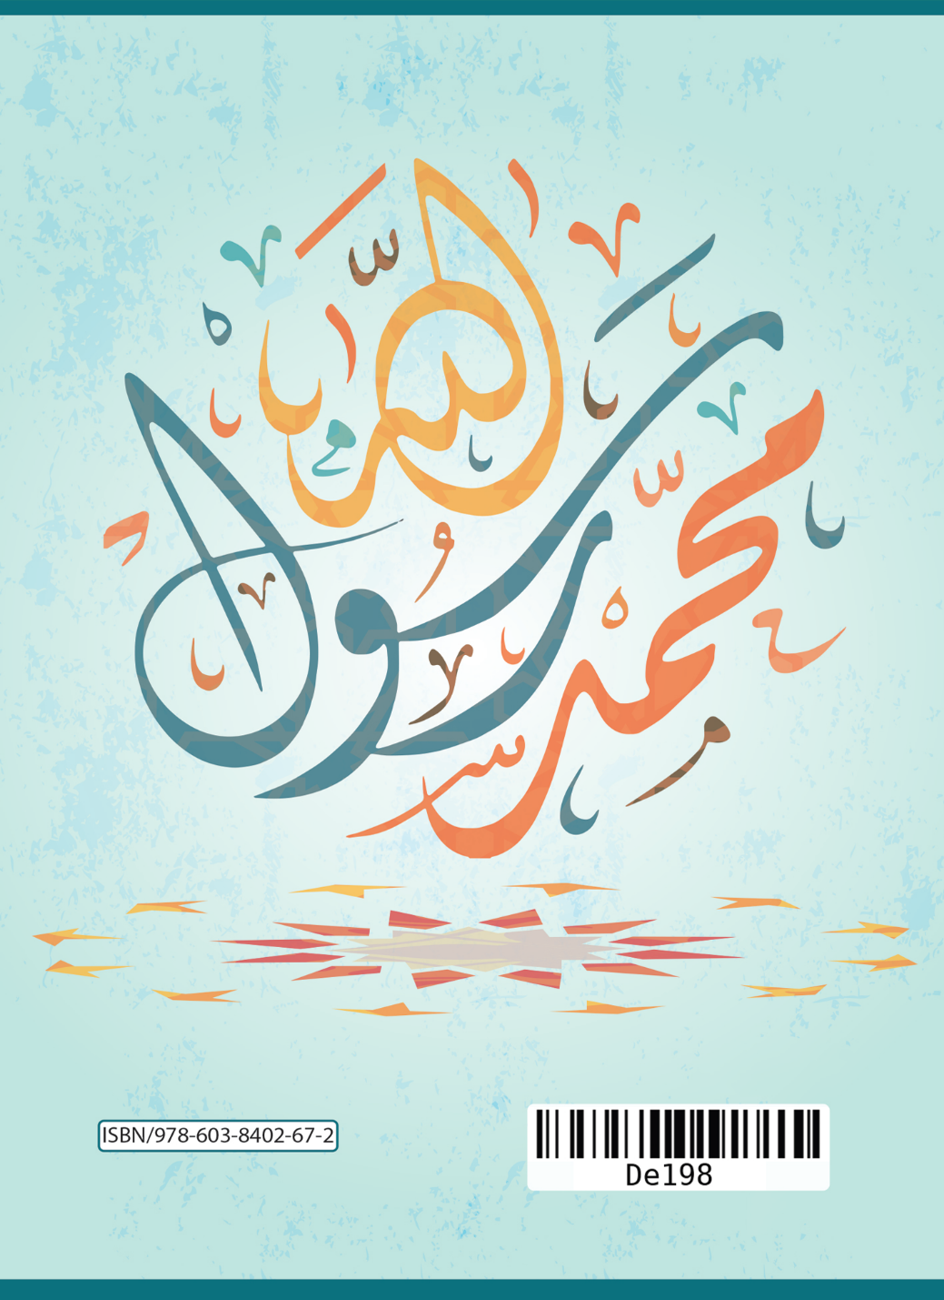

Ich habe mich bemüht, die Worte „der Gesandte Muhammad“ in Berücksichtigung der Übersetzung immer gemeinsam zu erwähnen (deshalb sollte dies beachtet werden).
Mutaffaqun 'alayhi, in der Überlieferung von 'Aischah - möge Allah mit ihr zufrieden sein -. Überliefert in Sahih Al-Bukhari (2) 1/7 und in Sahih Muslim (152) 1/139.
Überliefert in Sahih Muslim (901).
Überliefert in Sahih Al-Bukhari (4461) 6/15.
Wie das Gleichnis in der Aussage des Erhabenen: ﴿يَا أَيُّهَا النَّاسُ ضُرِبَ مَثَلٌ فَاسْتَمِعُوا لَهُ إِنَّ الَّذِينَ تَدْعُونَ مِنْ دُونِ اللَّهِ لَنْ يَخْلُقُوا ذُبَابًا وَلَوِ اجْتَمَعُوا لَهُ وَإِنْ يَسْلُبْهُمُ الذُّبَابُ شَيْئًا لَا يَسْتَنْقِذُوهُ مِنْهُ ضَعُفَ الطَّالِبُ وَالْمَطْلُوبُ﴾. „O ihr Menschen, ein Gleichnis wird (euch) angeführt, so hört darauf. Wahrlich, diejenigen, die ihr anstatt Allahs anruft, werden nicht (einmal) eine Fliege erschaffen (können), auch wenn sie sich dafür zusammentäten. Und wenn die Fliege ihnen etwas raubte, könnten sie es ihr nicht entreißen. Schwach ist (hier) derjenige, der ersucht und derjenige, der ersucht wird.“ (Al-Hajj 22:73)

